# Задание №1

## Условие:

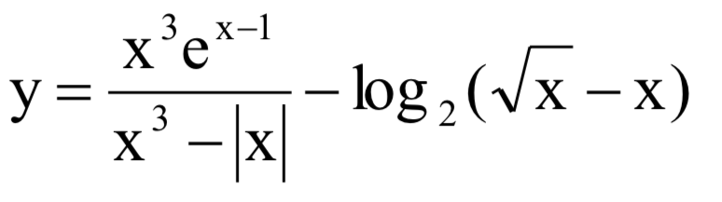

## Исходный код программы:

## Скриншоты программы:

СКРИНШОТЫ

# Задание №2

## Условие:

## Исходный код программы:

## Скриншоты программы:

СКРИНШОТЫ

# Задание №3

## Условие:

## 

## Исходный код программы:

## Скриншоты программы:

СКРИНШОТЫ